**Macro-économie**

**Comprendre la conjoncture économique**

Proposition pour comprendre votre environnement économique   
  
Cette proposition repose sur dix années de pratique de l'enseignement en DEUG d'Economie et Gestion mais n'a pu voir le jour qu'à la suite de la publication en français de l'ouvrage de G. Mankiw Macroéconomie aux éditions Deboeck en 1999, puis 2000. Ce manuel est prolongé aux USA par des outils d'enseignement à distance mis en œuvre par l'éditeur américain Worthpublishers.

Le site vous propose, dans le même esprit, un dispositif complet de formation à distance adapté au contexte français.

Présentation du cours

L'objectif de ce cours est de permettre à un non spécialiste de comprendre la conjoncture économique qui l'environne.  
On peut résumer cette proposition par " savoir répondre aux trois questions " :

Q1 : Pourquoi l'économie française a-t-elle généré 9215 Milliards de francs de richesses nouvelles en 2000 ?   
Q2 : Pourquoi la richesse créée a-t-elle été multipliée par 1,5 en 20 ans ?  
Q3 : Pourquoi la croissance en 2001 sera-t-elle plus faible qu'en 2000 et en 1999 ?

Stratégie de réponse

Stratégie d'exposition

L'organisation du cours repose sur la recomposition de la conjoncture économique en partant des éléments de la décomposition ci dessus.

La question 1 a pour réponse R1 : l'équilibre statique de long terme  
La question 2 a pour réponse R2 : la dynamique de long terme   
La question 3 a pour réponse R3 : Les modélisations de court terme

Différentes approches du cours sont possibles à partir des thèmes traités :

|  |  |  |  |  |
| --- | --- | --- | --- | --- |
|  | Introduction |  |  |  |
| Thème 1 | Macroéconomie et données macroéconomiques |  |  |  |
| Thème 2 | Production, Répartition Utilisation ------------- | R1 |  |  |
| Thème 3 | La croissance --------------------------------- |  | R2 |  |
| Thème 4 | Le chômage ---------------------------------- | R1 |  |  |
| Thème 5 | Monnaie et Inflation --------------------------- | R1 |  |  |
| Thème 6 | Les fluctuations économiques ----------------- |  |  | R3 |
| Thème 7 | IS-LM et la demande agrégée ---------------- |  |  | R3 |
| Thème 8 | L'offre agrégée ------------------------------- |  |  | R3 |
| Thème 9 | L'économie ouverte --------------------------- | R1 |  |  |
| Thème 10 | La demande agrégée en économie ouverte ---- |  |  | R3 |
|  | La politique macroéconomique ---------------- |  |  |  |

Stratégie de travail

La méthode de travail proposée repose sur l'utilisation simultanée de différents outils qui se complètent :

1°) Le manuel de G. Mankiw intitulé " Macroéconomie " publié chez De Boeck dans la traduction de la quatrième édition en décembre 2000.   
La lecture des pages indiquées pour chaque thème est indispensable à la compréhension.

2°) La synthèse proposée sur le site. Elle vous permet d'articuler logiquement vos connaissances et d'utiliser les animations des graphiques afin de pouvoir " reconstruire " autant que nécessaire les enchaînements logiques de la démarche.

3°) Le grapheur sur données françaises. Cet outil vous permet de représenter les principales séries macroéconomiques nationales, chronologiquement ou en les mettant en relation avec d'autres variables. Vous pourrez également appliquer les transformations les plus usuelles à ces données afin de mieux les comprendre.

4°) L'autoévaluation vous permet, sous forme de Questionnaires à Choix Multiples, de vérifier vos connaissances sur un ou des thèmes particuliers ou sur l'ensemble du cours.

5°) Le " Jeu de Bercy " vous permettra enfin de vous imaginer aux commandes de l'économie nationale, confronté aux aléas de la conjoncture, et devant assurer la régulation de l'économie en assurant au mieux le pilotage de la conjoncture grâce aux connaissances accumulées par ce cours.

Exemple

extrait du thème 7 : IS-LM et la demande agrégée

1°) Lecture : Mankiw pages 299 à 360.

2°) Synthèse : Politique budgétaire et demande agrégée  
(animation graphique)

3°) Grapheur : G dépenses publiques, mais aussi G/PIB et écart à la tendance sur PIB (relance de 1981-82 freinage de 1983)

4°) QCM : question ciblée sur politique budgétaire

5°) Jeu de Bercy : introduction d'un choc de dépenses publiques.

**Thème 1**

**Macroéconomie et données macroéconomiques**

|  |  |
| --- | --- |
| PLAN  DU  THEME  1 | **De quoi traite la macroéconomie ?**  PIB, Inflation, chômage et solde extérieur Quantités nominales et quantités réelles  **Comment aborde-t-elle ces thèmes ?**  Modèle, variables exogènes et endogènes Offre, Demande, Marchés |

Toutes les données présentées dans ce thème proviennent des "Comptes de la Nation" produits par l'Institut National de la Statistique et des Etudes Economiques et actualisables sur le site INSEE

Pour des outils complémentaires, consulter le site de la revue "Problèmes Economiques".

**Principaux agrégats macroéconomiques**

|  |  |  |
| --- | --- | --- |
| Milliards de F courants | Valeurs en 1978 | Valeurs en 2000 |
|  |  |  |
| PIB | 2 246 | 9 215 |
| Importations | 429 | 2 511 |
|  |  |  |
| Consommation | 1 228 | 4 987 |
| Investissement | 517 | 1 822 |
| Variations de stocks | 16 | 72 |
| Exportations de biens et services | 438 | 2 641 |
| Dépenses publiques | 464 | 2 146 |

* Le Produit Intérieur Brut : PIB      [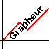](../../Grapheur/Fichierstravail/Grapheur.htm)      Tracé : PIB nominal, PIB
* L’inflation     [](../../Grapheur/Fichierstravail/Grapheur.htm)     Tracé : Prix du PIB, Prix des importations, Prix des exportations
* La désinflation française     **[](../../Grapheur/Fichierstravail/Grapheur.htm)**      Tracé : Prix du PIB (Taux de croissance)
* Le taux de chômage **[](../../Grapheur/Fichierstravail/Grapheur.htm)**       Tracé : Taux de chômage
* Commerce extérieur     **[](../../Grapheur/Fichierstravail/Grapheur.htm)**     Tracé : Exportations, Importations

**Tendance longue (Francs courants) : Quantités nominales**

|  |  |  |
| --- | --- | --- |
| Milliards de F courants | Indices 2000 | Croissance moyenne |
|  | 100 en 1978 | 1978-2000 |
| PIB | 410 | 7,0% |
| Importations | 585 | 8,8% |
|  |  |  |
| Consommation | 406 | 6,9% |
| Investissement | 352 | 6,2% |
| Dépenses publiques | 462 | 7,6% |
| Exportations de biens et services | 603 | 8,9% |

L’accroissement de la dépense reflète :   
Une évolution de la quantité de biens échangés  
Un accroissement du prix des biens

Le PIB nominal évalue les échanges au prix courant  
Le PIB réel évalue les échanges aux prix d’une année de base (1995)  
Le PIB réel mesure la création de richesse alors que le PIB nominal inclut l’inflation

**Tendance longue (Francs constants)**

|  |  |  |
| --- | --- | --- |
| Milliards de F constants | Indice 2000 | Croissance moyenne |
|  | 100 en 1978 | 1978-2000 |
| PIB | 160 | 2,2% |
| Importations | 292 | 5,0% |
|  |  |  |
| Consommation | 133 | 1,3% |
| Investissement | 167 | 2,3% |
| Dépenses publiques | 166 | 2,4% |
| Exportations de biens et services | 283 | 5,1% |
|  |  |  |

**Tendance longue (Prix)**

|  |  |  |
| --- | --- | --- |
| Indices de Prix | Indices 2000 | Croissance moyenne |
|  | 100 en 1978 | 1978-2000 |
| PIB | 257 | 4,4% |
| Importations | 200 | 3,2% |
|  |  |  |
| Consommation | 275 | 4,7% |
| Investissement | 212 | 3,5% |
| Dépenses publiques | 273 | 4,7% |
| Exportations de biens et services | 189 | 2,9% |

**Le carré magique : une synthèse des principales grandeurs macroéconomiques**

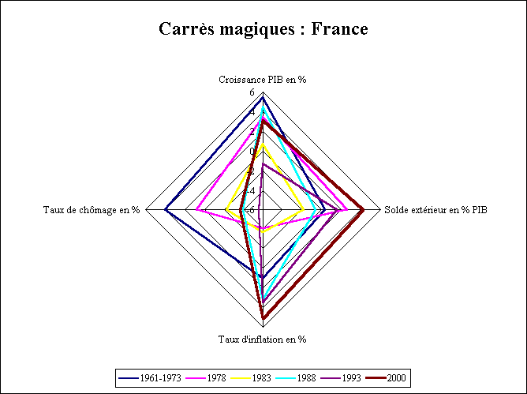

Comment mesurer le revenu national Y ? Une approche du « bien être national »

Le PIB représente à la fois la somme des revenus et des dépenses et des valeurs ajoutées comme le montre la représentation simplifiée

|  |
| --- |
| SHOCKWAVE |

Le calcul du PIB peut se faire par somme des dépenses, des revenus ou des valeurs ajoutées.

**Les trois approches du PIB**

|  |  |
| --- | --- |
| Milliards de francs | 2000 |
|  |  |
| Produit intérieur brut (approche production) | 9 215 |
| Valeur ajoutée au prix de base | 8 218 |
| + impôts sur les produits | 1 120 |
| - subventions sur les produits | -123 |
|  |  |
| Produit intérieur brut (approche demande) | 9 215 |
| Dépense de consommation finale | 7 191 |
| +Formation brute de capital | 1 894 |
| +Exportations de biens et services | 2640 |
| -Importations de biens et services | 2510 |
|  |  |
| Produit intérieur brut (approche revenus) | 9214 |
| Rémunérations des salariés | 4811 |
| +Excédent brut d'exploitation et revenu mixte brut | 3096 |
| +Impôts sur la production et les importations | 1486 |
| -Subventions | -179 |

Une représentation très simplifiée

Définir le PIB  
“Le Produit Intérieur Brut est la somme…”  
“…de tous…”  
“…les Biens et Services…”  
“…finaux…”  
“…produits…”  
“…dans un pays…”  
“…dans une période donnée.”

Les composantes du PIB : Q ouY  
Identité comptable : Y+ Z = C+I+G+X  
Soit encore Y = C+I+G+NX

C : Consommation des ménages  
I : Investissement des firmes et ménages  
G : dépenses publiques  
Z : Importations et X : Exportations soit NX : Solde extérieur

**Composantes du PIB en 2000**

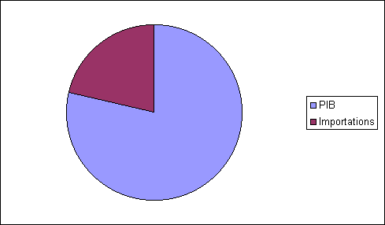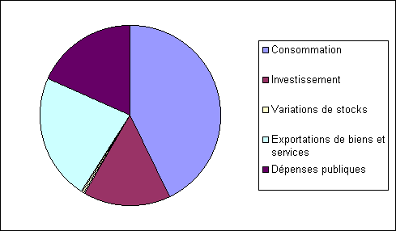

|  |  |
| --- | --- |
| De quelques relations entre variables macroéconomiques      [http://cavints.univ-lemans.fr/Macroec/Cours/icones/Grapheur2.gif](../../Grapheur/Fichierstravail/Grapheur.htm) | Tracés : (PIB, consommation) Ecart à la Tendance (PIB, Investissement) Ecart à la Tendance (PIB, Exportations) Ecart à la Tendance (PIB, Importations) Ecart à la Tendance |

 Comment la macroéconomie aborde-t-elle ces thèmes ?

Modèle, variables exogènes et endogènes  
Offre, Demande, Marchés

Quelles hypothèses de fonctionnement des marchés ?

Prix flexibles et long terme   
Prix fixes ou « visqueux » et court terme

Les modèles résument les théories qui décrivent les relations entre les variables pertinentes  
- Variables exogènes : leurs valeurs, déterminées à l’extérieur du modèle, constituent une entrée du modèle  
-Variables endogènes : leurs valeurs, déterminées par le modèle, constituent les produits du modèle

Les modèles sont souvent résumés mathématiquement

Demande: Qd = Qd(P, Y) ou Y = revenu  
Offre : Qs = Qs(P, PIntrants)  
Equilibre : Qd = Qs

**Représentation du modèle**

|  |
| --- |
| SHOCKWAVE |

Choc positif sur la demande : Y augmente et accroît la demande

Choc négatif sur l’offre : Pintrants augmente et restreint l’offre

L‘usage des modèles : les modèles nécessitent des hypothèses simplificatrices. En macroéconomie, différents jeux d’hypothèses sont utilisés pour traiter différentes situations : l’hypothèse cruciale porte sur la flexibilité des prix.  
  
Les modèles à prix flexibles admettent un ajustement rapide de l’offre et de la demande  
Les modèles à prix rigides posent en revanche que l’ajustement ne peut pas être immédiat et conduisent à des demandes ou offres excédentaires.

Généralement les économistes considèrent que :

A long terme, le modèle à prix flexible est approprié

A court terme, le modèle à prix fixe reflète mieux le fonctionnement des économies contemporaines

**Annexe : le problème d’identification**

|  |
| --- |
| SHOCKWAVE |

**Thème 2**

**Production, Répartition, Utilisation**

|  |  |
| --- | --- |
| PLAN  DU  THEME  2 | **L’équilibre statique de long terme**  Production, répartition Fonction de production Prix et demande des facteurs Demande de biens et services  **L’équilibre réel**  Offre et demande de production Offre et demande de fonds prêtables |

Le circuit économique : afin de représenter l’économie de manière plus réaliste, on améliorera la représentation

L’économie simplifiée comprend alors :   
Trois catégories d’acteurs : les ménages, les entreprises et l’Etat  
Trois marchés : Biens et Services, Facteurs de production et ressources financières

* **La production de Biens et Services**

Les facteurs de production : Intrants ou inputs dans la production: Capital, K et Travail, L.

Les facteurs sont supposés fixes en quantité : K0 and L0  
Et totalement utilisés, pas de sous emploi des facteurs de production

Ces hypothèses caractérisent un équilibre statique de long terme et justifient les termes d’équilibre de plein emploi des facteurs de production.

La fonction de production

Résume la technologie de production et détermine le niveau de production pour des quantités données de facteurs   
Q = Y = F(K, L)  
Le plus souvent considérée à rendement d’échelle constant : pour tout z  
zY = F(zK, zL)   
En conséquence à long terme la quantité de Biens et Services produits à l’équilibre statique est fixe et dépend de la quantité de facteurs disponibles et de la technologie Q = Y = F(K0, L0) = Y0

**La fonction de Cobb Douglas**

http://cavints.univ-lemans.fr/Macroec/Cours/theme2/Equation.gif

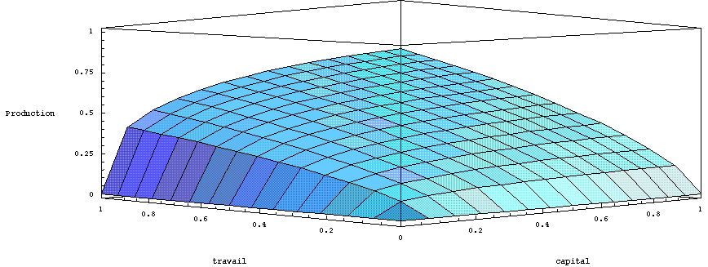

* **La répartition du revenu national**

Le marché des facteurs de production détermine la répartition primaire du revenu national : Théorie néoclassique de la répartition : la répartition est le résultat du prix des facteurs.

Le marché des facteurs Capital et Travail

Offre de facteurs est fixe par hypothèse  
Demande de facteurs des entreprises découle de la maximisation du profit   
Profit = vente – coût du travail – coût du capital  
Profit = P(F(K, L)) - WL - RK

**Marché des facteurs**

La répartition du revenu national : la maximisation du profit conduit à comparer sur la dernière unité :

Le gain marginal d’une unité produite = le profit marginal  
Les coûts induits par cette unité = variation du coût des facteurs

Les quantités pertinentes sont alors :

la productivité marginale du travail : PML : PML = F(K, L+1) - F(K, L)  
La productivité marginale du capital : PMK : PMK = F(K+1, L) - F(K, L)  
Hypothèse centrale : les productivités marginales sont décroissantes

**PML de Cobb Douglas**

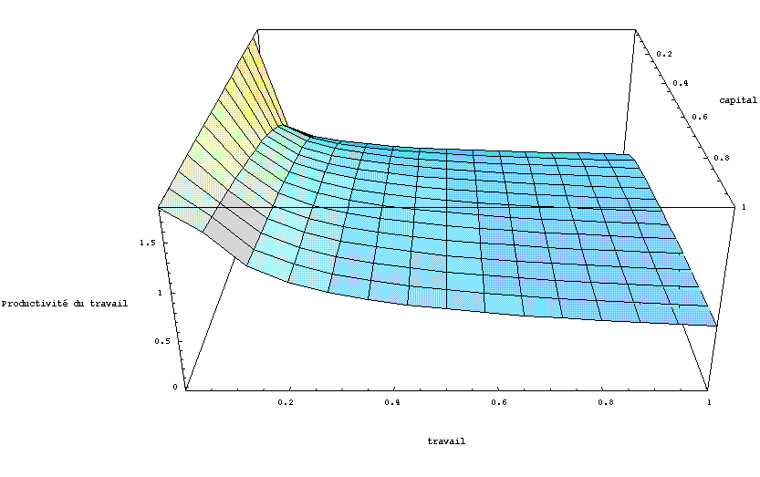

**PMK de Cobb Douglas**

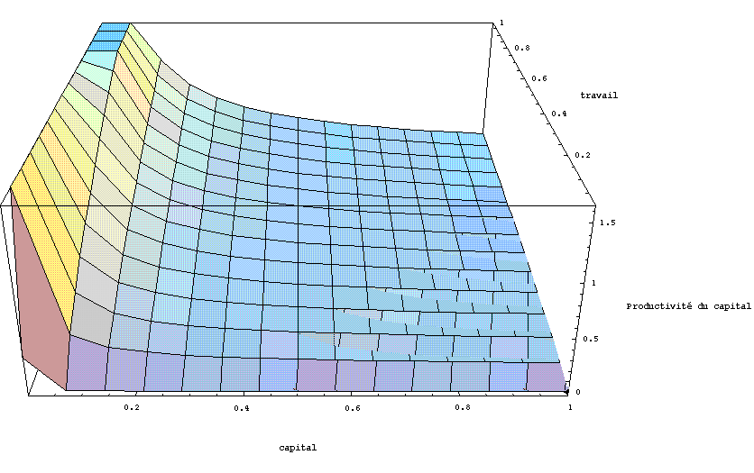

* **La demande de facteur :**

La maximisation du Profit = P(F(K, L)) - WL – RK par rapport à la quantité de travail conduit à montrer qu’il n’est pertinent d’ajouter une unité de travail que si le profit marginal est positif ou nul : on a alors PML = W/P

La maximisation du Profit = P(F(K, L)) - WL – RK par rapport à la quantité de capital conduit à montrer qu’il n’est pertinent d’ajouter une unité de capital que si le profit marginal est positif ou nul : on a alors PMK = R/P

La demande de facteur travail

Pour le travail on a PML = W/P et PML décroissant par rapport à L  
La demande de travail est donc liée à W/P de manière décroissante

La demande de facteur capital

Pour le capital on a alors PMK = R/P et PMK décroissant par rapport à K  
La demande de capital est donc liée à R/P de manière décroissante

**Marché du facteur travail**

**Marché du facteur capital**

La répartition du revenu national :

Les rendements d’échelle constants de la fonction de production zY = F(zK, zL) ajoutés à la rémunération des facteurs à leur productivité marginale PML = W/P et PMK = R/P permettent d’établir la règle de répartition du revenu national

Y=PML*L +PMK*K = (W/P)*L + (R/P)*K

Évolution de la part des salaires dans la valeur ajoutée des entreprises :     **[](../../Grapheur/Fichierstravail/Grapheur.htm)**     Tracé Salaires/valeur ajoutée

* **L’utilisation du revenu national**

L’utilisation du revenu national Y = C+I+G+NX devient dans une économie fermée Y = C+I+G

Le comportement de consommation sera fondé sur le revenu disponible après impôts  
Le comportement d’investissement sera basé sur le taux d’intérêt réel  
La dépense publique présente un comportement exogène ou autonome

Le comportement de consommation       **[](../../Grapheur/Fichierstravail/Grapheur.htm)**       Tracé : Consommation des ménages

Le comportement de consommation sera fondé sur le revenu disponible après impôts  
On peut écrire C = C (Y – T) ou de manière simplifiée C = PMC*(Y-T) + C0 avec PMC : Propension Marginale à Consommer à ne pas confondre avec la part de la consommation dans le revenu disponible ou propension moyenne à consommer C/(Y-T)

Le comportement de consommation       **[](../../Grapheur/Fichierstravail/Grapheur.htm)**     Tracé (Consommation / Revenu disponible)

Le comportement de consommation C/(Y-T) : propension moyenne à consommer      **[](../../Grapheur/Fichierstravail/Grapheur.htm)**      Tracé (Consommation sur Revenu disponible)

Le comportement de consommation théorique

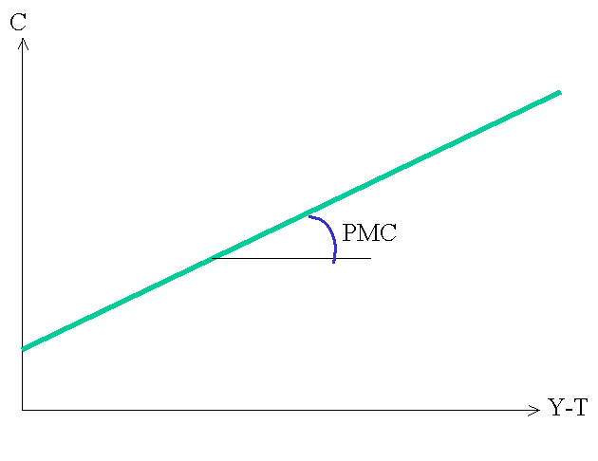

Le comportement d’investissement

Le comportement d’investissement sera fondé sur le taux d’intérêt réel : on peut écrire I = I (r)   
Tout investisseur va comparer les recettes futures de son investissement à la dépense qu’il doit effectuer aujourd’hui. Cette comparaison « inter temporelle » nécessite d’intégrer le « prix du temps » qui sépare aujourd’hui du futur   
Ce prix c’est le taux d’intérêt réel r à ne pas confondre avec le taux d’intérêt nominal ou apparent R : R = r * P

Taux d’intérêt réel et nominal      **[](../../Grapheur/Fichierstravail/Grapheur.htm)**      Tracé : taux d'intérêt nominal de LT et de CT, taux d'intérêt réel de LT et de CT

Le comportement d’investissement

En se souvenant de la demande de facteur capital (de la demande d’investissement) il vient PMK = R/P = r et PMK décroissant par rapport à K donc la demande de capital, l’investissement, est liée à r de manière décroissante

Investissement et taux d’intérêt réel        **[](../../Grapheur/Fichierstravail/Grapheur.htm)**     Tracé (Investissement / Taux d'intérêt réel de LT)

Le comportement d’investissement théorique

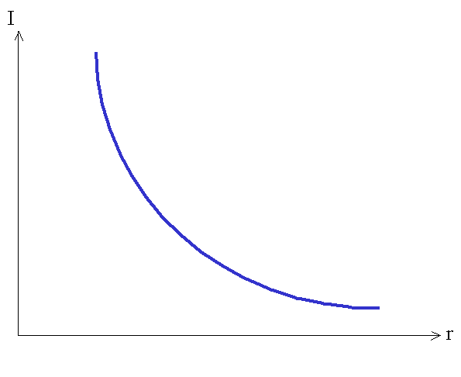

* **La dépense publique : G**

La dépense publique est supposée exogène G = G0  
Les impôts et taxes T sont supposés exogènes T=T0

G représente les dépenses publiques nettes des transferts (environ 17% du PIB en France)  
T représente l’ensemble des impôts et taxes prélevés par l’Etat (TVA, IS, IRPP, TIPP, etc…)

Le solde budgétaire : G – T structurellement déficitaire en France depuis 20 ans.

Pour mettre à jour vos données sur les dépenses et recettes publiques :  
Le projet de Loi de finances pour 2002

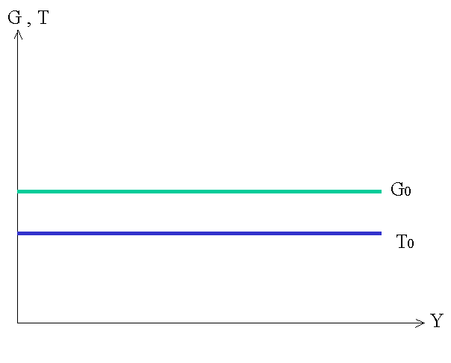

* **L’équilibre du marché des Biens et Services**

En repartant de l’identité comptable Y = C+I+G et en y ajoutant les hypothèses

C = C (Y – T)   
I = I (r)   
G = G0  
T=T0  
ainsi que l’équation de l’offre de production   
Y = F(K0, L0) = Y0

On obtient : Y0 = C (Y0 – T0) + I (r) + G0 : le taux d’intérêt réel r permet par sa flexibilité d’obtenir l’équilibre.

**L’équilibre du marché des Biens et Services**

L’équilibre du marché financier

En réécrivant l’identité comptable Y = C+I+G pour faire apparaître les flux d’épargne, les fonds prêtables, on obtient Y – C - G = I  
Soit Y – C - T- G +T = I  
Ou encore (Y – C – T) + (T- G) = I  
épargne privée + épargne publique = investissement   
Si on note S l’épargne nationale = épargne privée + épargne publique, on obtient S = I   
Or S = (Y0 – C0 – T0) + (T0- G0) = S0  
L’équilibre s’écrit alors S0 = I (r) : le taux d’intérêt réel r permet par sa flexibilité d’obtenir l’équilibre.

Marché financier et fonds prêtables

S l’épargne nationale (épargne privée + épargne publique) constitue l’offre de ressources disponibles :   
- après la fonction de consommation satisfaite par les ménages   
- après la prise en compte des déséquilibres publics (l’épargne publique est négative en France actuellement)

S est exogène dans ce modèle mais elle pourra, plus tard, dépendre de r

I l’investissement constitue un élément de la demande de biens mais il suppose également, pour sa réalisation, de trouver des ressources dont l’investisseur n’a pas la disposition.   
Comme I dépend de r, la demande associée de fonds prêtables dépendra également de r.

Le prix des fonds prêtables est le prix du temps : r

**L’équilibre du marché financier**

* **Epargne et politique budgétaire : hypothèse : hausse des dépenses publiques**

Conséquences sur le marché des biens :

hausse de G , pas de modification de C   
Pas de modification de Y0  
I doit baisser donc r augmenter : l’investissement est « évincé » par la dépense publique

Conséquences sur le marché des fonds prêtables :

hausse de G sans hausse de T donc épargne publique plus faible  
Pas de modification de l’épargne privée  
S diminue , r augmente pour retrouver l’équilibre du marché des fonds prêtables **L’équilibre du marché financier**

* **Epargne et politique budgétaire : hypothèse : baisse des impôts**

Conséquences sur le marché des biens :

Baisse de T , accroissement de C , pas de variation de G  
Pas de modification de Y0  
I doit baisser donc r augmenter pour retrouver le niveau d’équilibre  
Epargne et politique budgétaire

Conséquences sur le marché des fonds prêtables :

Baisse de T sans hausse de G donc épargne publique plus faible  
Epargne nationale diminue   
S diminue , r augmente pour retrouver l’équilibre du marché des fonds prêtables

**L’équilibre du marché financier**

* **Demande d’investissement et choc technologique : hypothèse : un choc technologique implique une vague d’investissements nouveaux**

Conséquences sur le marché des biens :

Hausse de I, pas de variation de G ou de C  
Pas de modification de Y0  
r augmente pour retrouver le niveau d’équilibre et faire baisser I  
L’offre de fonds prêtables étant fixe, I ne peut augmenter.

Conséquences sur le marché des fonds prêtables:

Hausse de I, augmentation de la demande de fonds prêtables  
Pas de modification de l’offre de fonds prêtables : S0  
r augmente pour retrouver le niveau d’équilibre

L’offre de fonds prêtables étant fixe, I ne peut augmenter.

**L’équilibre du marché financie**

* **Le cas de l’épargne croissante en r**

**Epargne croissante en r et choc technologique**

**Thème 3**

**La croissance**

|  |  |
| --- | --- |
| PLAN  DU  THEME  3 | **L’objectif de ce chapitre est de comprendre :**  - la tendance de long terme - les différences de rythme de croissance entre pays |

La croissance sur longue période peut être assimilée à la tendance de l’économie telle qu’elle apparaît dans le tracé du PIB sur 20 ans.

Tous les pays ont connu une croissance significative dans l’après seconde guerre mondiale même si les rythmes et les niveaux atteints diffèrent.

La croissance française se caractérise par une période exceptionnelle (environ 5% par an) de 1945 à 1975 : « les trente glorieuses » retrouvant un rythme plus lent depuis.

La croissance à long terme **[](http://cavints.univ-lemans.fr/Macroec/Grapheur/Fichierstravail/Grapheur.htm)**TracéPIB, PIB par tête , consommation par tête

**Les « trente glorieuses » : le constat**

Plusieurs éléments de compréhension :

- prise de conscience du retard de productivité par rapport aux USA : rapport de 1 à 4 en1946.  
- déformation très forte du partage de la valeur ajoutée au bénéfice du capital : implication sur l’investissement  
- pilotage très volontariste de la politique économique : nationalisations, planification, intervention structurante dans les secteurs stratégiques : énergie, sidérurgie, etc.

Le modèle de référence est le modèle de R. Solow

- construit un modèle dynamique de long terme  
- montre l’impact du taux d’épargne, de la croissance démographique et du progrès technique

Le modèle de Solow est un modèle de croissance "exogène".

La théorie récente de la dynamique de long terme s'appuie sur des modèles de croissance endogène.

Rappel : la fonction de production

Résume la technologie de production et détermine le niveau de production pour des quantités données de facteurs Q = Y = F(K, L)  
Le plus souvent considérée à rendement d’échelle constant : pour tout z, zY = F(zK, zL)   
La fonction de production peut être exprimée « par tête » y = Y/L = F(K/L, 1) = f(k)   
y = production par tête , k = Capital par tête ou intensité capitalistique, L est supposé donné dans un premier temps.

**La fonction de Cobb Douglas**

http://cavints.univ-lemans.fr/Macroec/Cours/theme3/Equation.gif



**Cobb Douglas par unité de travail : y/l = (k/l)^1/3**

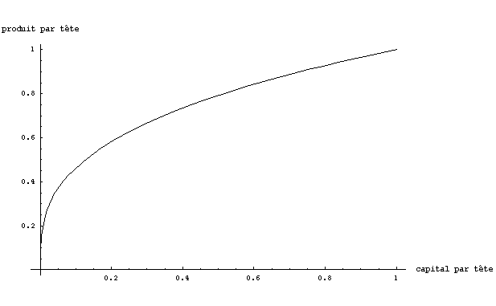

La demande de biens (Economie fermée, pas d'Etat)

Dans une approche simplifiée la demande de biens peut s’écrire C + I.  
Réécrit par unité de travail, l’équilibre devient : y = c + i, ou c et i représente la consommation et l’investissement par unité de travail  
L’hypothèse de consommation est énoncée : c = (1-s) y où s est le taux d’épargne  
La dépense totale s’énonce alors : y = c + i = (1-s) y + i  
Soit encore i = s y = s f(k) : l’investissement par tête est égal à l’épargne par tête.

**Production, investissement et épargne**

Les évolutions du stock de capital proviennent de deux flux :

L’investissement accroît le stock de i = s y = s f(k)  
La consommation du capital dans le processus de production réduit le stock.   
Sous l’hypothèse d’une fraction  du stock consommée à chaque période, le flux de consommation de capital devient : k  
La variation du stock de capital est alors  k = i - k = s f(k) - k

L’état stationnaire du stock de capital : k*

L’état stationnaire se définit comme la situation où le stock de capital par tête k ne change pas.   
Ce qui implique que le produit par tête y ne change pas, et qu’une fois atteint ce niveau, l’économie est à « l’équilibre de long terme ».  
On peut l e définir en k* ou encore par s f(k) = k

L’état stationnaire est obtenu automatiquement par l’ajustement épargne investissement sur le marché des biens. Tout écart à k* se résorbe de manière endogène.

Les changements du taux d’épargne

Le modèle de Solow montre l’importance du taux d’épargne dans la détermination de l’état stationnaire.   
Si s augmente, alors l’investissement va devenir supérieur à la consommation de capital et l’équilibre stationnaire va s’élever.  
Si des économies diffèrent par leur taux d’épargne, les états stationnaires de ces économies devraient différer et « expliquer » les différences de niveaux de vie (cas du Japon par exemple).   
Les facteurs réduisant l’épargne sont donc défavorables à la croissance (déficit public notamment)

**L’accroissement du taux d’épargne**

La « règle d’or » de l’accumulation du capital

L’état stationnaire est défini par la stabilité du stock de capital par tête, mais ne dit rien sur le bien être des individus de cette économie.   
Rechercher un bien être maximum peut alors conduire à rechercher un état stationnaire particulier et à mettre en place les politiques économiques adaptées.   
Le bien-être des agents sera résumé par leur consommation.   
La règle d’or détermine la condition d’obtention de cet état stationnaire optimal.  
Etat stationnaire optimal : c* peut s’obtenir en rappelant : c = y – i soit c* =f(k*) – s f(k*) = f(k*) – k* ce qui montre que le bien-être optimal dépend du niveau de l’état stationnaire.   
La maximisation de c* conduit alors à la règle d’or f’(k*) –  = 0 soit PMK = 

La croissance démographique

Le modèle de Solow explique le niveau de capital et de revenu à l’équilibre stationnaire mais n’explique pas la croissance une fois ce niveau atteint. Les sources de la croissance peuvent être :  
- la croissance démographique au rythme n  
- le progrès technologique au rythme g

La croissance démographique induit une intensité capitalistique décroissante : k/l diminue si l augmente au rythme n. Pour simplement maintenir le capital par travailleur, il faudra accumuler du capital au rythme n. Ceci revient à considérer une source supplémentaire de consommation du capital : la croissance de la population.

Croissance démographique et règle d’or

La prise en compte de la croissance démographique permet de comprendre la croissance soutenue : le capital, la population et le produit-revenu augmente au rythme n.   
Les différences de dynamiques démographiques permettent alors de comprendre les différences de dynamiques globales (voir le cas des PVD ou symétriquement des pays vieillissant (RFA, Japon).   
Mais le bien être ne change pas car les quantités par tête ne sont pas modifiées.

**Etat stationnaire et croissance démographique**  Croissance démographique et règle d’or

La prise en compte de la croissance démographique modifie l’énoncé de la règle d’or .

La consommation maximum s’énonce : c* =f(k*) – s f(k*) = f(k*) – ( + n ) k*  
Et conduit alors à la règle d’or: f’(k*) – ( + n ) = 0 soit PMK –  = n

Le bien être est lié inversement à la croissance démographique.

Le progrès technologique

Le progrès technologique au rythme g peut être introduit dans le modèle de Solow en remplaçant L par L*E avec E : efficience du travail. Le progrès technologique permet à chaque travailleur de produire plus.

L’efficience croissante du travail induit une intensité capitalistique décroissante par travailleur efficient. Pour simplement maintenir le capital par tête efficiente, il faudra accumuler au rythme g. Ceci revient à considérer une source supplémentaire de consommation de capital : la plus grande efficience du travail.

Progrès technologique et règle d’or

La prise en compte du progrès technologique modifie l’énoncé de la règle d’or .   
Attention : k désigne la quantité de capital par travailleur efficient K/(L*E)  
La consommation maximum s’énonce : c* =f(k*) – s f(k*) = f(k*) – ( + n+g) k*  
Et conduit alors à la règle d’or : f’(k*) – (  n +g) = 0 soit PMK –  = n + g

Le modèle permet alors de comprendre une amélioration durable du bien être.

**Synthèse : modèle de Solow**

**Synthèse : modèle de Solow**

|  |  |  |
| --- | --- | --- |
| **Variable** | **Notation** | **Croissance à l'état stationnaire** |
| Capital par tête efficiente | *k* = K / (E X L) | *0* |
| Produit par tête efficiente | *y* = Y / (E X L) | *0* |
| Capital par tête | K / L = *k* X E | *g* |
| Produit par tête | Y / L = *y* X E | *g* |
| Produit | Y | *n + g* |

**[](http://cavints.univ-lemans.fr/Macroec/Grapheur/Fichierstravail/Grapheur.htm)**Tracé PIB et PIB par tête

La croissance sur longue période, assimilée à la tendance de l’économie telle qu’elle apparaît dans le tracé tendanciel du PIB, reflèterait le progrès technologique et la croissance démographique.

La croissance du PIB par tête reflèterait la seule croissance du progrès technologique.

La question finale est alors : d’où vient ce progrès technologique ?   
Formulée différemment : « expliquer » la croissance par une variable exogène ne revient-il pas à admettre notre ignorance ?

**Thème 4**

**Le chômage**

|  |  |
| --- | --- |
| PLAN  DU  THEME  4 | Flux / stock d’emploi, taux naturel de chômage  Recherche d’emploi et rigidité du salaire |

A long terme le marché du facteur travail est théoriquement équilibré par la flexibilité du salaire réel : pas de chômage.

Empiriquement, il existe à long terme un chômage minimum même en période d’expansion : cas des USA actuellement avec 4 % de chômage.   
En outre, il existe une composante de court terme du chômage (Courbe de Phillips : thème 8)

**[](http://cavints.univ-lemans.fr/Macroec/Grapheur/Fichierstravail/Grapheur.htm)**Tracé : Taux de chômage, PIB et Taux de chômage (Ecart à la tendance)

Marché du facteur travail à long terme : Rappels

Travail = facteur de production des entreprises, divisible et homogène, décompté en heures (nombre d’heures travaillées)

Emploi = nombre de personnes employées (actifs occupés), à temps plein ou temps partiel (choisi ou subi ?)

Chômage (Définition du BIT) = Nombre de personnes « sans emploi, à la recherche effective d’un emploi et immédiatement disponibles »

Chômage (définition « officielle » du Ministère de l’Emploi) = Nombre de personnes  « inscrites à l’ANPE déclarant être à la recherche d’un emploi à temps plein et à durée indéterminée, ayant éventuellement exercé une activité occasionnelle ou réduite d’au plus 78 heures dans le mois

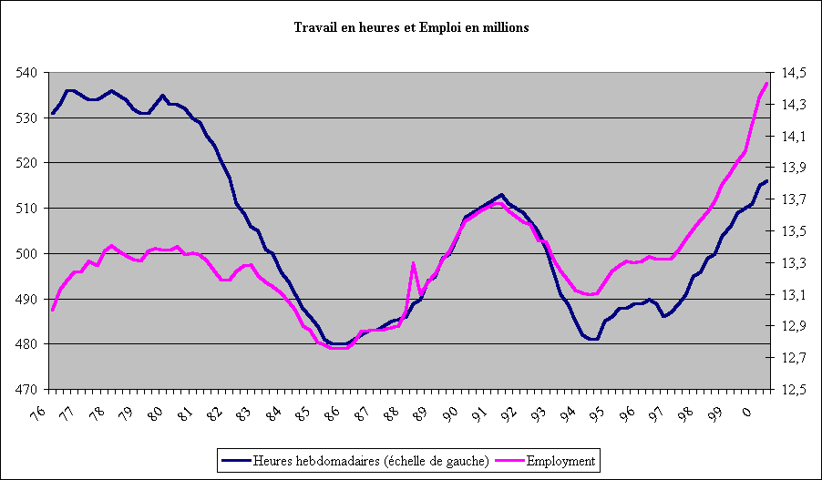

Le chômage

Actifs = Actifs occupés + Chômeurs  
L = E + U

Le Taux de chômage s’énonce alors : U/L

Problème de mesure sur L …. donc sur U/L

Population active = population « souhaitant » travailler

Le « souhait » est variable d’un pays à l’autre

En France les « jeunes » travaillent plus tard (études) et les « vieux » s’arrêtent plus tôt (préretraites)

Le chômage de long terme

Objectif : comprendre U/L à long terme sachant que la courbe de Phillips (thème 8) permettra de comprendre les écarts au long terme.

U/L de long terme supposé stable : taux de chômage « naturel », taux de chômage à l’état stationnaire, NAIRU : Non Accelerating Inflation Rate of Unemployment

Solution : avoir une lecture dynamique du marché du travail en se focalisant sur les flux (acquisition ou perte d’emploi) et non sur les stocks (emploi, chômage, actifs)

Acquisition et perte d’emplois

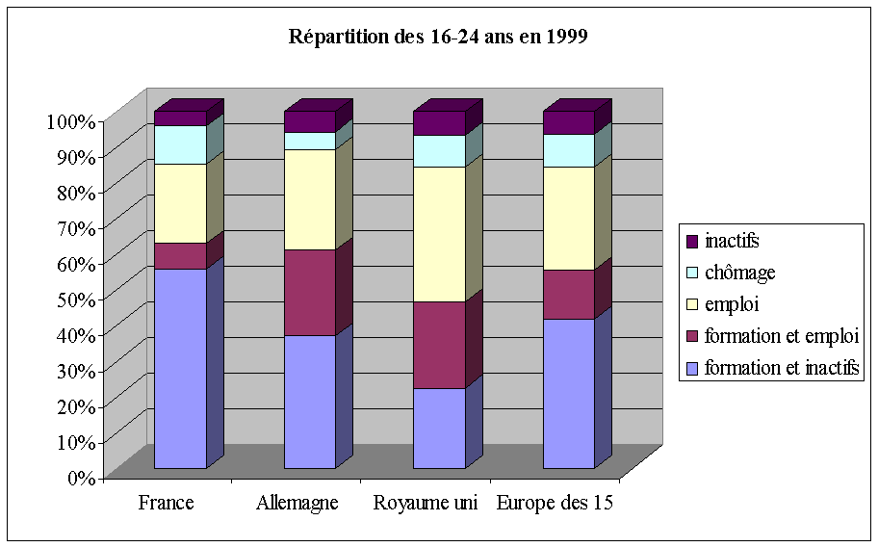

Le chômage de long terme

Objectif : comprendre U/L à long terme sachant que la courbe de Phillips (thème 8) permettra de comprendre les écarts au long terme.

U/L de long terme supposé stable : taux de chômage « naturel », taux de chômage à l’état stationnaire, NAIRU : Non Accelerating Inflation Rate of Unemployment

Solution : avoir une lecture dynamique du marché du travail en se focalisant sur les flux (acquisition ou perte d’emploi) et non sur les stocks (emploi, chômage, actifs)

Acquisition et perte d’emplois

Soit s le taux de perte d’emploi : % d’individus arrivant au chômage : 1,5 % en France environ   
Soit f le taux d’acquisition d’emploi : % d’individus sortant du chômage : 15,5% en France environ

**Flux d’entrée au chômage : s**

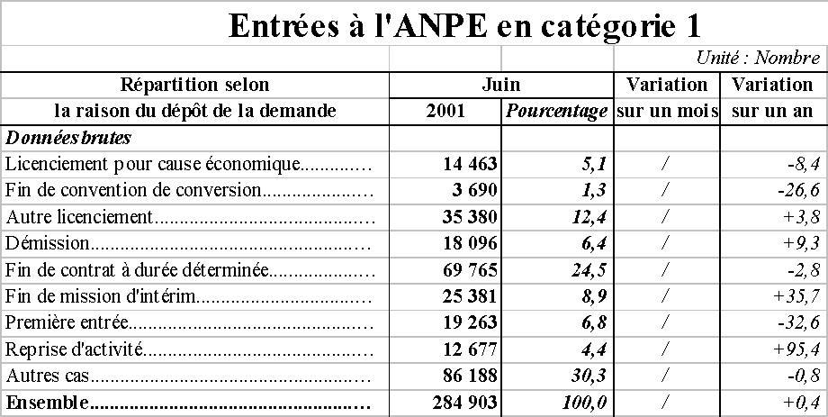

**Flux de sortie du chômage : f**

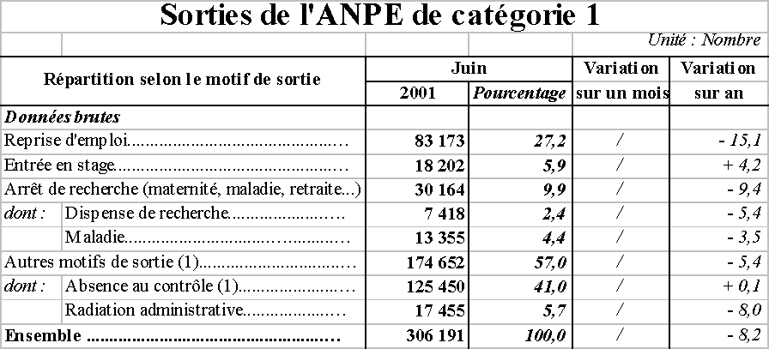

Acquisition, perte d’emploi à long terme

A long terme U/L est stable, ce qui suppose que les flux d’entrée et de sortie du chômage s’équilibrent : f U = s E

Or E = L – U d’où f U = s (L – U ) et f U/L = s (L – U ) /L

U/L = s/(s+f), soit environ 8,8% en France

Une politique économique qui voudrait réduire le chômage de long terme devrait chercher à réduire s, ou accroître f.

Une économie où f serait très grand aurait un chômage très faible

Recherche d’emploi et chômage

Le processus de recherche d’emploi nécessite du temps et génère un chômage « frictionnel ».

L’appariement entre un salarié et un emploi suppose une adéquation entre les compétences détenues et celles qui sont recherchées.

Les évolutions de la demande et des technologies modifient, qualitativement et géographiquement les besoins et génèrent des inadéquations temporaires.

Les politiques publiques peuvent être utilisées pour réduire le temps de recherche

Mise en place de structure facilitant l’appariement (ANPE) : f augmente  
Programme de formation des « chômeurs » : f augmente

D’autres politiques peuvent accroître le temps de recherche  
Une assurance chômage « généreuse » découragera la recherche : f diminue

Mais constitue un stabilisateur de la demande des ménages et permet un meilleur appariement : question controversée !

Rigidité du salaire réel et chômage

Le marché du travail s’équilibre théoriquement par la flexibilité du salaire réel. Si (W/P) est rigide à un niveau élevé il apparaît du chômage. Plusieurs sources de rigidité : salaire minimum légal, négociation collective par des syndicats, salaire d’efficience

SMIC et marché du travail

SMIC et chômage

Les effets d’un salaire minimum élevé sont :

Différents selon la qualification : les très qualifiés ont un salaire d’équilibre très supérieur au SMIC

Un chômage élevé des non qualifiés

Une incitation à revenir vers l’emploi pour les chômeurs

L’interdiction des « abus » de position de monopsone

L’introduction des politiques publiques de « contournement » de ce seuil. Exemple : cibler les politiques de réduction de charges sociales sur les salariés payés au SMIC

Négociation collective et chômage

Le salaire est fréquemment « négocié » entre syndicats et entreprises et ne résulte plus d’un équilibre de marché.

La « syndicalisation » est très variable d’un pays à l’autre : forte dans le nord de l’Europe et faible aux USA …..et en France.

La négociation peut être « centralisée » au niveau national ou « décentralisée » par secteur, voire par entreprise.

Le modèle de référence est le modèle du « droit à gérer ».   
  
Les syndicats défendent un niveau de salaire pour leurs mandants.  
  
L’entreprise maximise son profit sous cette contrainte et choisit la quantité de travail  
  
Les conséquences sont : l’apparition du chômage (le salaire négocié est au-dessus du salaire d’équilibre), la distinction entre ceux qui bénéficient de la négociation « les insiders » et ceux qui restent en dehors « les outsiders »

Centralisation de la négociation collective et chômage

La centralisation (au niveau national) des négociations :

- Permet de prendre en compte les intérêts des « outsiders », des chômeurs et de l’Etat  
- Conduit à un chômage faible malgré des salaires négociés par des syndicats forts (cas de la Suède).

La décentralisation (au niveau de l’entreprise) des négociations :

- Diminue le poids des syndicats et des insiders en faisant jouer la concurrence  
- Conduit à un chômage faible malgré la présence de négociations par des syndicats faibles (cas des USA)

La situation intermédiaire (cas de la France) avec des négociations de branche

- Donne du poids à des syndicats faibles et aux insiders   
- Ne permet pas de prendre en compte les outsiders : chômage  
- Provoque des hausses de salaires par effets d’imitation

Salaire d’efficience et chômage

Les modèles de salaire d’efficience reposent sur l’idée qu’il est de l’intérêt de l’entreprise d’offrir un salaire supérieur au salaire d’équilibre du marché. L’égalité entre salaire réel et productivité marginale se comprend comme « salaire élevé implique productivité élevée », alors que la lecture « standard » est inverse.

Quatre modèles principaux :

* Modèle initial d’efficience : dans une économie peu développée, un salaire élevé permet aux travailleurs de mieux se nourrir ou se soigner et d’être plus productifs
* Modèle de « turn over » : dans une économie développée, la pratique d’un haut salaire par une entreprise réduit les mouvements de main d’œuvre et les coûts associés (recrutement, formation, etc…) rendant l’entreprise plus productive.
* Modèle de « sélection adverse » : les travailleurs connaissent leurs capacités productives mais pas l’entreprise : asymétrie d’information. Afin d’attirer les salariés les plus productifs, l’entreprise offre des salaires plus élevés et « sélectionne » ainsi sa main d’œuvre.
* Modèle de « risque moral » : les entreprises ne peuvent observer complètement l’effort des salariés au travail. Afin d’éviter les « tire-aux-flancs » la firme paie des salaires élevés, le risque lié au licenciement éventuel est alors une manière de « discipliner » la main d’œuvre.

Le marché du travail en France

Pour actualiser vos informations **Le Ministère du travail**

Fin juin 2001, un marché avec chômage  
2 077 100 chômeurs  
2 514 800 chômeurs si l’on retient l’ancienne mesure   
8,8 % de la population active au sens du BIT

**Une offre d’emploi faible** : 230 000 postes dont 2/3 sur des emplois de courte durée

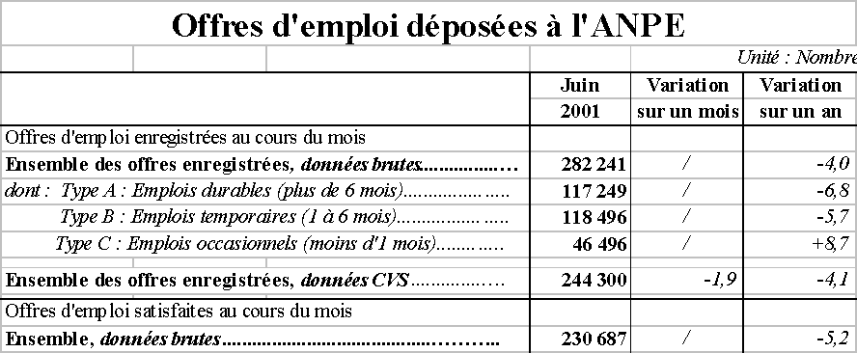

**Un chômage hétérogène** selon le genre et l’âge, selon la durée, selon la zone géographique

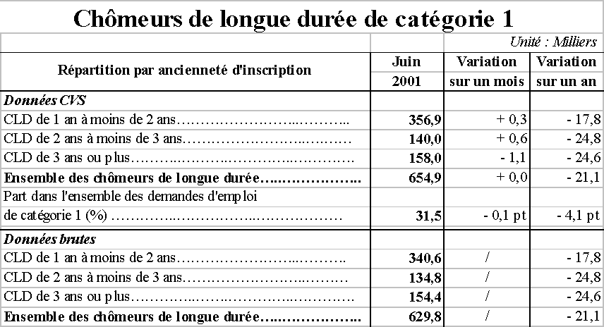

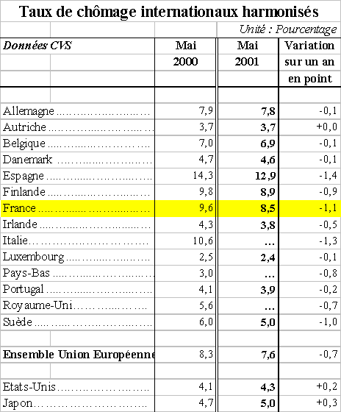

Les 35 Heures

Ne modifient pas a priori la demande de travail mais, éventuellement, le partage de cette demande entre les ménages (nombre d’emplois) : logique de « partage du travail »  
Combinées au maintien des rémunérations globales (35h payées 39) provoquent une hausse du taux de salaire horaire pouvant réduire la demande de travail  
Ou conduire à une réorganisation de la combinaison de production susceptible de produire des gains de productivité « justifiant » la hausse des salaires.

**Thème 5**

**Monnaie et Inflation**

|  |  |
| --- | --- |
| PLAN  DU  THÈME  5 | L’équilibre statique de long terme : L’équilibre monétaire  Monnaie et théorie quantitative  Inflation et taux d’intérêt |

Hypothèse : dichotomie « classique » entre sphère réelle et sphère « monétaire »

**Qu’est ce que la monnaie ?**

Intuitivement : monnaie = moyens de transaction  
Fonctionnellement, la monnaie est : Un moyen de paiement, Une unité de compte, Une réserve de valeur

Economie de troc / Economie monétaire

Les types de monnaie

Monnaie marchandise : sel, argent, or

Monnaie fiduciaire : fondée sur la confiance dans le signataire : billets et pièces

Monnaie scripturale : appuyée sur les dépôts et circulant par jeu d’écriture

Comment mesurer la quantité de monnaie ?

Critère : la liquidité : « qualité d’un actif à se transformer rapidement en moyens de paiement sans perte en capital » définition de la Banque de France. Problème : le critère qualitatif ne permet pas une définition non ambiguë d’où le choix d’avoir plusieurs mesures (variables d’un pays à l’autre) selon le degré de liquidité

La quantité de monnaie en France

M1 : liquidité parfaite : pièces et billets + dépôts à vue  
M2 : liquidité quasi parfaite : M1 + comptes sur livrets (A, ble us, roses, codevi)  
M3 : liquidité limitée : M2 + placements à terme + avoir en devises + titres OPCVM

**La quantité de monnaie en France en 2000**

Le contrôle de la création de monnaie

La banque centrale, « indépendante » depuis peu, : la Banque de France a le privilège d’émission   
  
La banque centrale régule principalement la quantité de monnaie par achat ou vente d’obligation d’Etat ou Bons du Trésor (politique d’Open Market)  
  
Problème : les rôles respectifs de la BdF et de la Banque Centrale Européenne : BCE.

**L’équation quantitative de la monnaie**

L’équation quantitative initiale décrit le lien entre les transactions et la masse monétaire : M V = P T  
T représente le nombre de transactions réalisées dans l’économie  
P représente le prix moyen des transactions, PT donne donc la valeur des transactions  
M est la quantité de monnaie  
V la vitesse de circulation de la monnaie : le nombre d’utilisations d’une unité de monnaie au cours de la période

Cette équation est une identité, toujours vraie compte tenu des définitions

La théorie quantitative de la monnaie

L’équation quantitative initiale ne devient la théorie quantitative M V = P Y qu’après les hypothèses :

T devient Y : les transactions sont approximées par le PIB  
P représente le niveau général des prix  
M est la quantité de monnaie  
V la vitesse de circulation de la monnaie représente la vitesse à laquelle le revenu ou produit circule : « vitesse revenu »

Cette équation est encore une identité sauf à faire une hypothèse sur V

Demande de Monnaie et théorie quantitative

La demande de monnaie correspond à une demande de moyens de paiements correspondants au pouvoir d’achat disponible: (M/P)d = k Y  
(M/P)d représente les besoins de monnaie-pouvoir d’achat : la demande d’encaisses réelles qui dépend du revenu par une constante k  
  
Sous l’hypothèse d’une offre d’encaisses réelles M/P par la banque centrale, on a à l’équilibre : M/P = k Y  
La demande d’encaisses réelles M/P = k Y peut se réécrire aisément M (1/k) = P Y  
  
Soit MV = P Y sous l’hypothèse V0=1/k = constante

La théorie quantitative représente alors l’équilibre du marché des encaisses réelles sous l’hypothèse, assez réaliste, de la stabilité de la vitesse-revenu.

**Qu’est ce que l’inflation ?**

Définitions:

Inflation : hausse continue du niveau général des prix P  
Déflation : baisse continue du niveau général des prix P  
Désinflation : baisse continue du taux d’inflation, du taux de croissance de P : %P  
Hyper inflation : hausse « anormalement élevée » du niveau général des prix.

L’inflation concerne essentiellement la valeur de la monnaie et non la valeur des Biens et Services

L’accroissement des prix traduit un accroissement du prix des biens ou encore une baisse de la valeur de la monnaie

L’indice des prix mesure la quantité de monnaie nécessaire pour acheter un panier de biens ainsi 1/P mesure le pouvoir d’achat de la monnaie

Les Causes de l’inflation

« L’inflation est toujours et partout un phénomène monétaire » M. Friedman Prix Nobel 1976

La dichotomie « classique » suggère que la monnaie influe sur les grandeurs nominales mais non sur les grandeurs réelles  
Les grandeurs nominales sont mesurées en unités monétaires  
  
Les grandeurs réelles sont mesurées en unités physiques

La monnaie est théoriquement "neutre" : les changements de la quantité de monnaie n’affectent pas les quantités réelles mais se traduisent par des changements proportionnels des grandeurs nominales  
  
Empiriquement, cette neutralité correspond bien à une économie dans le long terme mais semble difficilement soutenable dans le court terme.

Monnaie, Prix et inflation

Théorie quantitative et niveau des prix : MV0 = PY

1°) Y - déterminé par F et les quantités de facteur   
2°) PY - déterminé par M, V0 et 1)  
D'ou P = PY/Y - déterminé par la combinaison de 1) et 2)

Théorie quantitative et Inflation

Pour passer de P à l’inflation il faut raisonner en taux de croissance ici noté : % soit %M + %V0 = %P + %Y  
%M = %P + %Y avec %V0 = 0  
à l'équilibre de long terme %Y = %Y0

Il s’en déduit qu’à long terme : %P = %M - %Y0  
Le taux d’inflation à long terme est donc la différence entre la croissance monétaire et la croissance du produit.

**[](http://cavints.univ-lemans.fr/Macroec/Grapheur/Fichierstravail/Grapheur.htm)**Tracé : (Croissance monétaire, Inflation) (Inflation,Croissance monétaire - Croissance PIB)

Monnaie et Taxe inflationniste

Le seigneuriage

L’ Etat peut créer de la monnaie pour payer ses dépenses : ce mode de financement n’est plus pratiqué aujourd'hui que marginalement par les économies développées  
  
La différence entre la valeur des biens achetés et le coût de création de la monnaie constitue une ressource pour l’Etat : le seigneuriage  
  
Tant que la monnaie émise est acceptée dans les transactions personne ne « supporte » cette charge

La taxe inflationniste

Apparaît quand l’Etat augmente les revenus en créant de la monnaie  
La création de monnaie augmente le niveau des prix  
Tout détenteur de monnaie paie la taxe sous forme de baisse du pouvoir d’achat de la monnaie

Inflation et taux d’intérêt : l’effet « Fisher »

Est l’application de la neutralité de la monnaie au taux d’intérêt

Taux d’intérêt nominal = Taux d’intérêt réel + Taux d’inflation : R = r + %P

Un accroissement de la masse monétaire implique une croissance des prix qui augmente le taux d’intérêt nominal sans affecter le taux d’intérêt réel

L’effet Fisher est crucial pour comprendre l’évolution des taux d’intérêt nominaux.

Taux d’intérêt ex-ante et ex-post

Prêteur et emprunteur s’entendent sur un taux d’intérêt nominal R sur la base d’une inflation anticipée %Pa soit : R = r + %Pa  
%Pa n’est pas toujours %P observée   
Le taux intérêt réel observé (ex-post) sera donc : r = R - %P différent du taux d’intérêt réel anticipé (ex-ante) ra = R - %Pa

Taux d’intérêt et demande de monnaie

Détenir de la monnaie revient à ne pas utiliser cette ressource comme placement et donc à se priver d’un gain représenté par le rendement nominal des actifs financiers soit R

La demande de monnaie décrite comme une demande de moyens de paiement doit prendre en compte ce coût d’opportunité

(M/P)d = k Y va devenir (M/P)d = L(R,Y)

L qui représente le comportement de demande de « Liquidité » est croissante en Y et décroissante en R. Plus le coût d’opportunité est élevé et moins on détiendra d’encaisses sans rendement.

Les coûts de l’inflation

Coûts de l’inflation anticipée  
Taxe inflationniste : baisse du pouvoir d’achat ?  
Coût de menu : nécessité de modifier la liste des prix  
Distorsion fiscale : effets de seuils, de barème   
Problème dans l’allocation inter temporelle

Coûts de l’inflation non anticipée  
L’inflation non anticipée est généralement variable et donc source d’incertitude  
Redistribution arbitraire entre créanciers et débiteurs si les emprunts sont libellés en terme nominaux

L’hyper inflation : situation d’inflation extrême : Allemagne des années 1930, Amérique du sud des années 1980, URSS des années 1990

Coûts de l’hyper inflation : similaires à ceux de l’inflation mais accrus : la gestion courante de la monnaie devient une préoccupation constante pour les agents de l’économie   
Les fonctions de base de la monnaie sont perverties (réserve de valeur, unité de compte et moyens de faciliter les échanges)

Les causes de l’hyper inflation : croissance excessive de la masse monétaire, généralement à la suite de déséquilibres budgétaires que l’Etat ne peut combler ni par les impôts, ni par l’emprunt ce qui conduit à des émissions massives de monnaie.

Solution : rétablir l’équilibre budgétaire pour « tarir la source » de l’hyper inflation : augmenter les impôts ou diminuer les dépenses publiques, trouver un prêteur externe (FMI)